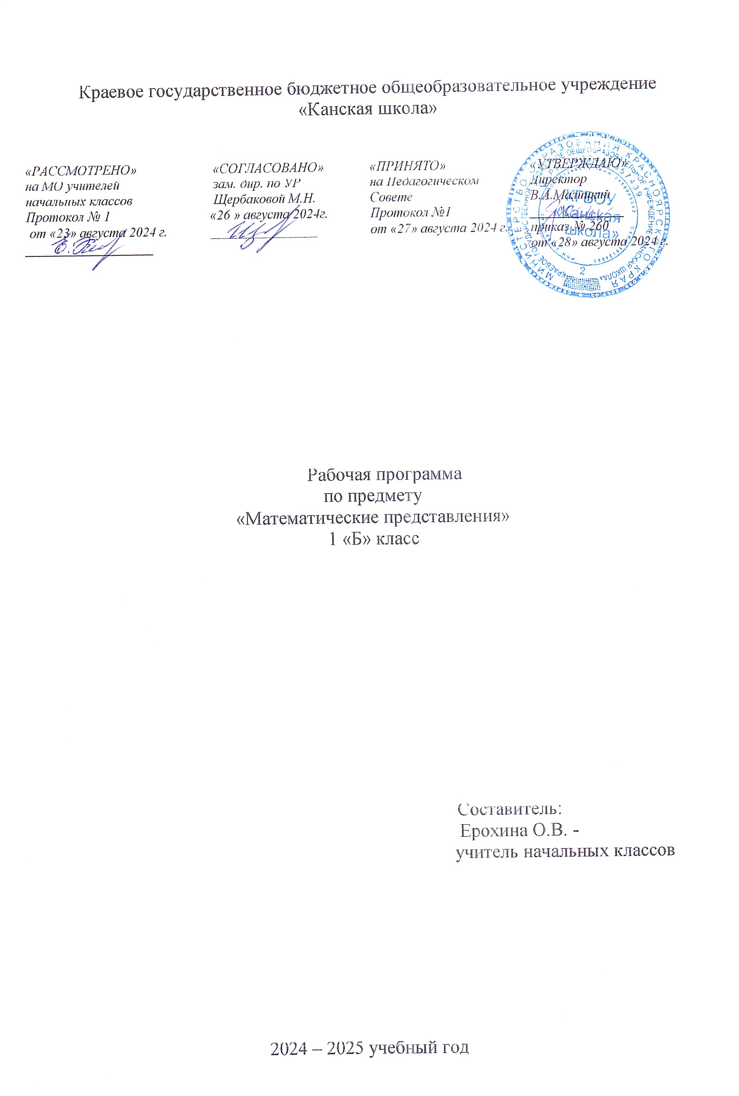

**Математические представления**

**Пояснительная записка**

Рабочая программа по предмету «Математические представления» для обучающихся с РАС с умеренной, тяжелой, глубокой умственной отсталостью (интеллектуальными нарушениями), тяжелыми и множественными нарушениями развития (вариант 8.4) разработана в соответствии с:

* Федерального закона от 29.12.2012– ФЗ «Об образовании в Российской Федерации» N 273-ФЗ;
* Приказа Министерства образования и науки «Об утверждении федерального государственного образовательного стандарта образования обучающихся с умственной отсталостью (интеллектуальными нарушениями» от 19.12.2014г. № 1599;
* Приказа Министерства образования и науки «Об утверждении федерального государственного образовательного стандарта образования обучающихся с ограниченными возможностями здоровья» от 19.12.2014г. № 1598;
* Приказа Министерства просвещения Российской Федерации (Минпросвещения России) от 24 ноября 2022 г. №1023.
* Адаптированная основная образовательная программа (АООП) начального общего образования обучающихся с расстройствами аутистического спектра (РАС) КГБОУ «Канская школа».
* Устав КГБОУ «Канская школа».

**Цель –** формирование элементарных математических представлений и умения применять их в повседневной жизни.

**Задачи:**

- формирование доступных обучающимся с РАС математических знаний и умений, необходимых для решения учебно – познавательных, учебно – практических и развитие способности их использования при решении соответствующих возрасту задач;

-коррекция и развитие познавательной деятельности и личностных качеств обучающихся с РАС средствами математики с учетом их индивидуальных возможностей;

-формирование положительных качеств личности, в частности аккуратности, настойчивости, трудолюбия, доводить начатое дело до конца.

**Общая характеристика учебного предмета**

Обучающиеся, имеющих РАС в сочетании с нарушением интеллекта, с большим трудом овладевают элементарными математическими представлениями без специально организованного обучения. Создание практических ситуаций, в которых они непроизвольно будут осваивать доступные для них элементы математики, является важным приемом в обучении. Ребенок учится использовать математические представления для решения жизненных задач.

Предмет направлен на социализацию обучающегося, на коррекцию и развитие математических способностей, на формирование эмоционального отношения к учебной и игровой деятельности. Умение различать и сравнивать предметы по форме, величине, удаленности. Умение ориентироваться в схеме тела, в пространстве, на плоскости. Умение различать, сравнивать и преобразовывать множества.

**Описание места учебного предмета в учебном плане.**

Учебный предмет «Математические представления» является основной частьюпредметной области «Математика». В соответствии с учебным планом КГБОУ «Канская школа» программа рассчитана: 1 класс – 33 рабочих недели по 2 часа (66 часов).

**Планируемые результаты освоения учебного предмета.**

|  |  |
| --- | --- |
| *Личностные результаты* | |
| Достаточный уровень | Минимальный уровень |
| - основы персональной идентичности, осознание своей принадлежности к определённому полу, осознание себя как «Я»; - социально-эмоциональное участие в процессе общения и совместной деятельности; - формирование уважительного отношения к окружающим. | - развитие навыков сотрудничества с взрослыми в разных социальных ситуациях;  - овладение начальными навыками адаптации в динамично изменяющемся и развивающемся мире. |
| *Предметные результаты* | |
| Достаточный уровень | Минимальный уровень |
| умение различать и сравнивать предметы по форме, величине;  - умение ориентироваться в схеме тела, в пространстве и на плоскости;  - умение различать, сравнивать и преобразовывать множества (один – много);  - умение различать части суток, соотносить действие с временными промежутками;  - умение соотносить число с соответствующим количеством предметов, обозначать его цифрой; | - умение ориентироваться в схеме тела;  - умение различать множества (один – много);  - умение соотносить число с соответствующим количеством предметов;  - умение пересчитывать предметы в доступных ребенку пределах. |
| *Базовые учебные действия.* | |
| Формирование учебного поведения:  - нахождение своего класса, нахождение своей парты;  - направленность взгляда (на говорящего взрослого, на звучащую игрушку, на игрушку, на движущуюся игрушку, на изображение, на экран монитора, на задание);  - умение выполнять инструкции педагога («возьми», «дай», «посмотри», «покажи»);  - использование по назначению учебных материалов;  - умение выполнять действия по образцу и по подражанию способом «рука в руке». | |

**Учебно – методическое обеспечение**

1. Федеральный государственный образовательный стандарт образования обучающихся с умственной отсталостью (интеллектуальными нарушениями).
2. Федеральная адаптированная основная общеобразовательная программа обучающихся с умственной отсталостью (интеллектуальными нарушениями).
3. Адаптированная основная общеобразовательная программа начального общего образования для обучающихся с РАС с умеренной, тяжелой, глубокой умственной отсталостью (интеллектуальными нарушениями), тяжелыми и множественными нарушениями развития (вариант 8.4)
4. Алышева Т.В. Математика 1 класс. Учебник для общеобразовательных организаций, реализующих адаптированные основные общеобразовательные программы. В 2 частях – 7-е изд.. – М.: Просвещение, 2023.
5. Алышева Т.В. Математика. 1 дополнительный класс. Рабочая тетрадь в 2- х частях, 3-е издание. ФГОС ОВЗ.- М.: «Просвещение», 2021.

**Материально – техническое обеспечение**

1. Библиотечный фонд (книгопечатная продукция): учебно-методические комплекты по математике (программы, учебник, рабочие тетради, прописи), методические пособия для учителя.
2. Печатные пособия: демонстрационный материал (картинки предметные, таблицы) в соответствии с основными темами программы обучения; карточки с заданиями по математике для 1 класса.
3. Демонстрационное пособие: объекты, предназначенные для демонстрации последовательного пересчета от 0 до 5; объекты, предназначенные для демонстрации последовательного пересчета от 0 до 5; наглядное пособие для изучения состава числа; демонстрационная числовая линейка с делениями от 0 до 5.
4. Технические средства обучения: классная доска, компьютер, сканер, принтер струйный цветной.
5. Экранно – звуковые пособия: мультимедийные (цифровые) образовательные ресурсы, соответствующие темам обучения; слайды, соответствующие содержанию обучения; занимательные задания по математике для 1 класса.
6. Учебно – практическое оборудование: раздаточные материалы для обучения последовательному пересчёту от 0 до 5; комплект для изучения состава числа; счётный материал от 0 до 5; комплекты цифр и знаков; комплекты цифр и знаков («математический веер»); набор геометрических фигур.
7. Оборудование класса: ученические столы 1 местные с комплектом стульев, стол учительский, шкафы для хранения учебников, дидактических материалов, пособий и пр.

**Основное содержание учебного предмета**

*РАЗДЕЛ 1 «Формирование представлений о величине»*

Темы: «Большой-маленький», «Длинный- короткий», «Большие и маленькие игрушки», «Игровые упражнения на сопоставление двух объектов по величине длинный-короткий, используя приемы наложения и приложения». «Я большая, а ты маленький», «Штриховка предметов различной величины длинная лента, короткая лента», «Подбери одежду для большой куклы, для маленькой куклы», «Подбери ленты для кукол», «Постройка башни», «Длинный мост, короткий мостик», «Выделение «короткий - длинный» предметов в различных игровых ситуациях, в конструктивной деятельности».

**Задачи:** Умеет различать предметы по величине: длинный - короткий. Уметь сравнивать совокупность предметов по количеству с помощью составления пар. Выделять признаки сходства и различия. Сформировать понятия большой- маленький. Уметь с помощью метода наложения определять величину длинный- короткий. Умеет объединять одинаковые( по цвету, величине) предметы в предметные множества. Уметь выделять один предмет из множества, отвечает на вопросы «сколько»?

*РАЗДЕЛ 2 «Формирование пространственных представлений»*

Темы: «Вверху- середина- внизу», «Разложи игрушки по полкам», «Разложи одежду по полкам», «Ориентация на листе бумаги», «Ориентация в классе», «Пространственные понятия: поровну- больше ближе, к, от.».

**Задачи:** Сформировать пространственные понятия вверху, внизу, середина. Уметь ориентироваться на листе бумаги.

*РАЗДЕЛ 3 «Формирование представлений о форме»*

Темы: «Круг», «Квадрат», «Маленькие и большие квадраты», «Предметы похожие на круг, квадрат», «Раскрашивание круга, квадрата», «контур, штриховка».

**Задачи:** Сформировать представление о круге. Уметь соотносить и дифференцировать круг, квадрат. Узнавать квадрат. Уметь составлять целое из 4-х частей. Умеет подбирать предметы, ориентируясь на цвет, по показу и по словесному обозначению. Знать, узнавать квадрат в окружающем пространстве. Умеет составлять целое из частей. штриховку квадрата в разных направлениях. Соблюдать правильную посадку при занятии.

*РАЗДЕЛ 4 «Формирование временных представлений».*

**Темы**: «День-вечер-ночь», «Части суток», «День-вечер-ночь», «Режим дня», «Ночной режим», «Покажи, что ты делал днем, вечером», «Покажи, что ты делал ночью».

**Задачи:** Сформировать знания о частях суток, их отличительных особенностях (на основе деятельности детей, взрослых, объективных условий природы). Определение части суток по признакам: деятельность человека. Умение выбирать соответствующую картинку, где нарисована ночь, день. Находить картинки по частям суток.

*РАЗДЕЛ 5 «Формирование количественных представлений»*

Темы: «Знакомство с понятием «один» и «много», «Знакомство с цифрой 1», «Один-много», «Цифра 1», «Много», «Выполнение различных действий: один — много хлопков», «Мои игрушки», «В гостях у лесовичка в лесу», Посчитай сколько шишек, найди цифру 1».

**Задачи:** Сформировать понятия «один», «много». Умение согласовывать числительное «один» и «много» с существительными, выбирать один предмет из предложенных картинок, выбирать много предметов из предложенных картинок. Находить в окружающей обстановке много однородных предметов и выделяет из нее один предмет.

**Тематическое планирование**

|  |  |  |
| --- | --- | --- |
| № | Тема раздела | Количество часов |
| 1 | Динамическое наблюдение | 8 |
| 2 | «Формирование представлений о величине» | 10 |
| 3 | Формирование пространственных представлений» | 8 |
| 4 | «Формирование представлений о форме» | 9 |
| 5 | «Формирование временных представлений» | 11 |
| 6 | «Формирование количественных представлений» | 16 |
| 7 | Результативно-оценочный блок | 4 |
|  |  | **66 ч.** |